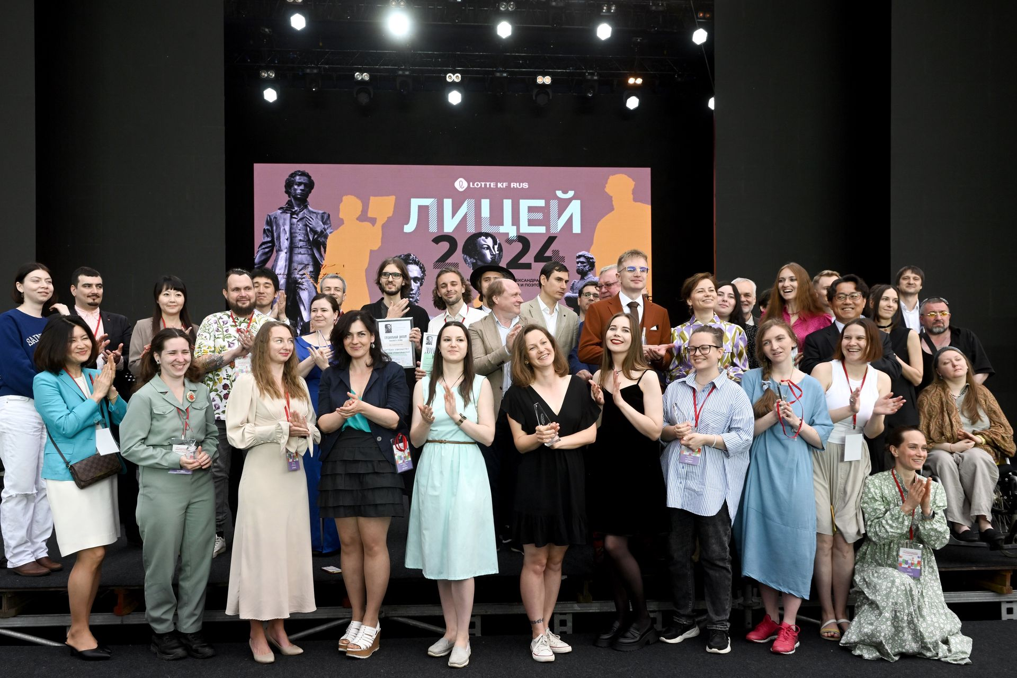

6 июня, в день рождения Александра Пушкина, объявили имена лауреатов восьмого сезона литературной премии «Лицей». Церемония награждения прошла на Главной сцене книжного фестиваля «Красная площадь».
Озвучивая имя победителя председатель жюри Юрий Буйда отметил: «В Коротком списке очень много рассказчиков, а у людей ведь никогда не пропадет интерес к короткой, ярко рассказанной истории. Приятно, что у нас получился «Лицей» прозаиков-рассказчиков».

Победители в номинации «Проза»

1 место: Анна Маркина, сборник рассказов «Рыба моя рыба»
2 место: Ольга Харитонова, сборник рассказов «Чужая сторона»
3 место: Ефросиния Капустина, повесть «Люди, которых нет на карте»

«Здорово, что даже в сложные времена, когда у нас остается мало власти над какими-то глобальными процессами, у нас все же есть власть над словом, которое есть инструмент структурирования реальности, – отметила победительница. – Не только своей частной жизни, но и мира вокруг.

Победители в номинации «Поэзия»

1 место: Леонид Негматов, сборник стихотворений «Открой»
2 место: Василий Нацентов, книга лирики «Автопортрет»
3 место: Майка Лунёвская, сборник стихотворений «Лес»

Победитель родился в Самарканде, а сейчас живет в Саратове. «Я хочу вспомнить Алишера Навои, классика узбекской литературы, который сказал: «Язык – это замок на сокровищнице духовных ценностей, а слово – это ключ», – сказал Негматов, получая награду. – Я хочу пожелать себе и всем нам, чтобы мы открывали этот замок чаще – и никогда не пользовались отмычками».

В номинации «Выбор книжных блогеров» от Rideró победили:
• Ася Демишкевич, роман «Под рекой»
• Дарья Ильгова, сборник стихотворений «Перекличка»
Победители получили статуэтки в виде «больших лайков» и сертификаты на индивидуальную годовую программу продвижения книг от Rideró.

Кроме того, «Лицей» по традиции раздал целую россыпь специальных призов.
Специальный приз от жюри с формулировкой «за экзистенциальную глубину» получил прозаик Денис Дымченко (повесть «Ропот»). Среди поэтов дополнительно наградили Агнессу Перлову «за остроту поэтического переживания» (сборник стихотворений «Колыбельная») и Артема Ушканова «за новаторство» (сборник стихотворений).
Награду от журнала «Юность» получили Ксения Август (сборник стихотворений «Песочный человечек») и Дмитрий Серков (сборник рассказов «Обыкновенные люди»).
Приз от издательского дома «Аргументы и факты» — «Слова на вес золота» вручили Ксении Август, а награду от издательства «Стеклограф», подразумевающую в том числе издание книги — Мирославе Бессоновой (сборник стихотворений «Люди ходят по воде»).

Произведения финалистов восьмого сезона "Лицея" опубликованы на официальном сайте премии, на портале "Год литературы" и в "Литературной газете".

